ПОЛІСЬКИЙ ЛЦЕЙ
УШОМИРСЬКОЇ СІЛЬСЬКОЇ РАДИ

ПРОТОКОЛ
засідання педагогічної ради
23.02.2024 с. Поліське №9

Голова Нагорняк В.В.
Секретар Шуневич А.М.
Присутні: 32 особи (список додано до протоколу)
ПОРЯДОК ДЕННИЙ
- Про вибір підручників для 7 класу закладів загальної середньої освіти (доповідач Нагорняк В.В., директор ліцею)

1. СЛУХАЛИ:
Нагорняка В.В. з інформацією про вибір підручників для 7 класу закладів загальної середньої освіти, який запропонував педагогічним працівникам на розгляд перелік електронних версій оригінал-макетів підручників для 7 класу на 2024-2025 навчальний рік, керуючись листом Міністерства освіти і науки України від 26.01.2024 №1/1472-24 "Про забезпечення виконання наказу МОН від 02 жовтня 2023 року № 1186 (зі змінами)" та з метою організації прозорого вибору підручників та посібників для учнів 7 класу «Нової української школи» і педагогічних працівників ліцею, які будуть працювати в 7-х класах в наступному 2024-2025 навчальному році, ознайомились на веб-сайті Інституту модернізації змісту освіти з електронними версіями оригінал-макетів підручників та посібників для 7 класу й здійснили безпосередній вибір посібників для 7 класу і заповнили спеціальну форму вибору підручників в програмі «КУРС:Школа» (ІСУО).
Проаналізувавши прогнозовану кількість 7-х класів у ліцеї у 2024-2025 навчальному році та потребу в підручнику для вчителя, запропонував замовити 35 комплектів підручників для учнів та 2 комплекти для вчителів.

ВИСТУПИЛИ:
Прізвище, ініціали та фах вчителя | Назва підручника для 7 класу ЗЗСО | Запропоновані автори
Максимова О.П., вчитель математики | Алгебра | Тарасенкова Н.А. та інші
Максимова О.П., вчитель математики | Геометрія | Бурда М.І.,  Тарасенкова Н.А.
Отрошко В.М., вчитель англійської мови | Англійська мова | Карпюк О.Д.,  Карпюк К.Т.
Шуляренко Н.Й., вчитель біології | Біологія | Балан П.Г. та інші
Каленська В.О., вчитель історії | Всесвітня історія | Васильків І.Д. та інші
Каленська В.О., вчитель історії | Історія України | Пометун О.І. та інші
Каленська В.О., вчитель географії | Географія | Кобернік С.Г., Коваленко Р.Р.
Соловйова Л.Ф., вчитель зарубіжної літератури | Зарубіжна література | Ніколенко О.М.
Кириленко Л.В., вчитель основ здоров’я | Здоров’я, безпека та добробут | Шиян О.І. та інші
Герасимчук О.В., Чобану Л.В., вчителі інформатики | Інформатика | Ривкінд Й.Я. та інші
Шваб Ю.Ю., Гуцалюк С.О., вчителі мистецтва | Мистецтво | Масол Л.М., Калініченко О.В.
Вигівська А.С., вчитель технологій | Технології | Ходзицька І.Ю. та інші
Соловйова Л.Ф.,  Шуневич А.О., вчителі української мови та літератури | Українська література | Калинич О.В. та інші
Соловйова Л.Ф.,  Шуневич А.О., вчителі української мови та літератури | Українська мова | Онатій А.В.,  Ткачук Т.П.
Котенко Д.В., вчитель фізики | Фізика | Засєкіна Т.М., Гвоздецький Т.С.
Нагорняк В.В., вчитель хімії | Хімія | Григорович О.В., Недоруб О.Ю.

УХВАЛИЛИ:
- Керуючись Порядком конкурсного відбору підручників (крім електронних) та посібників для здобувачів повної загальної середньої освіти та педагогічних працівників для здійснення вибору підручників та посібників за електронними версіями оригінал-макетів, враховуючи волевиявлення педагогічних працівників замовити такі підручники та навчальні посібники для 7 класу:

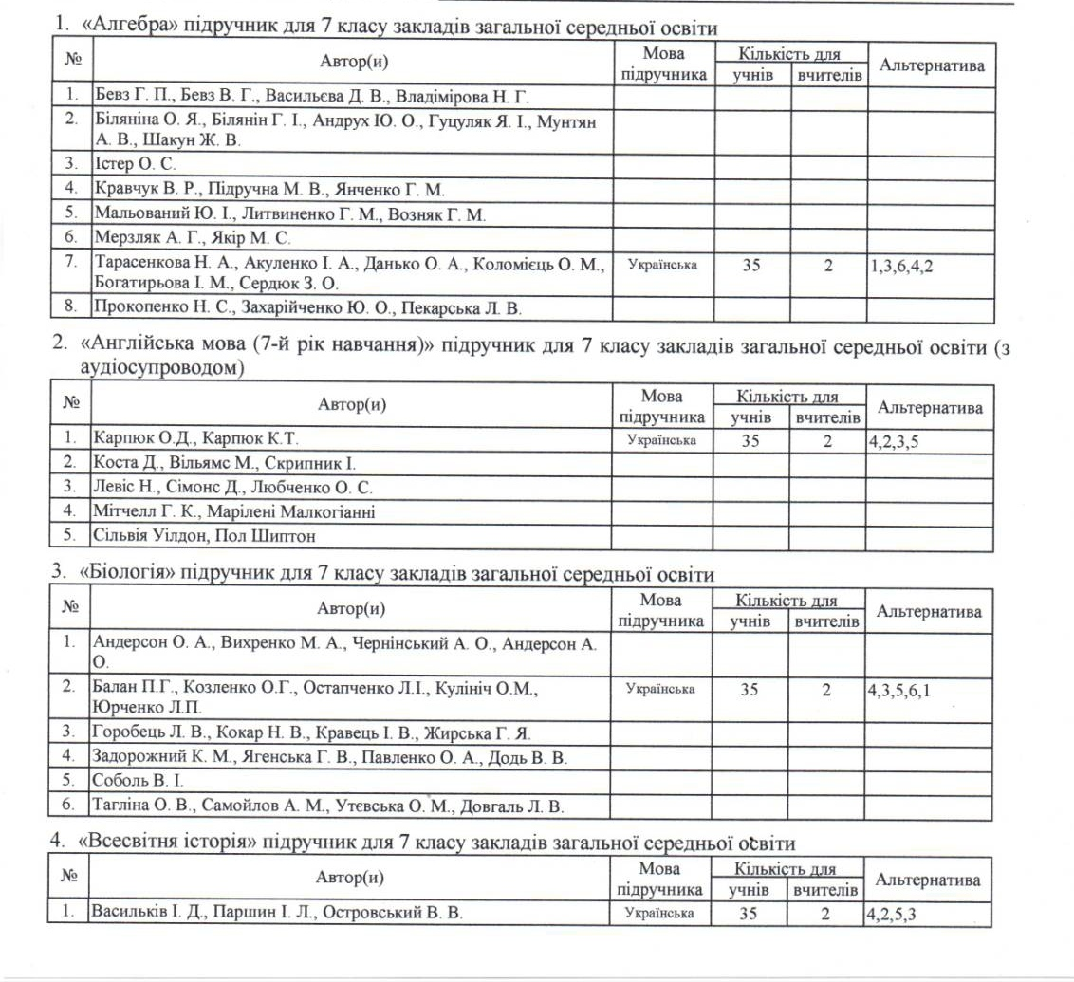

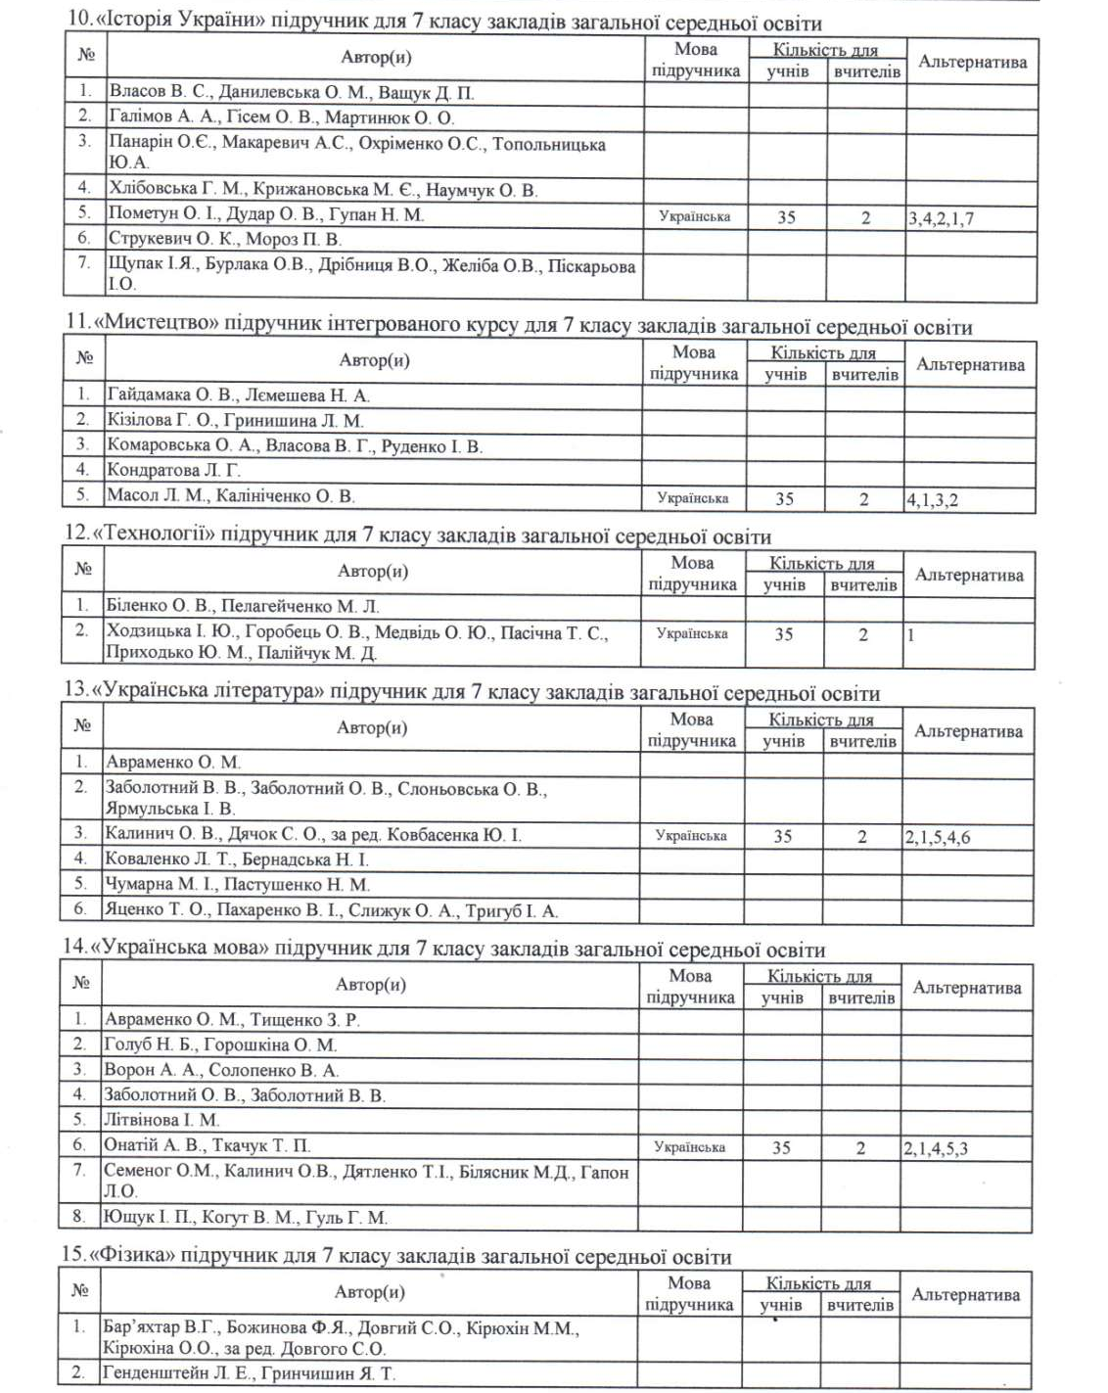
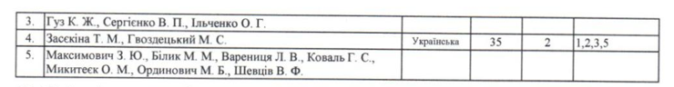

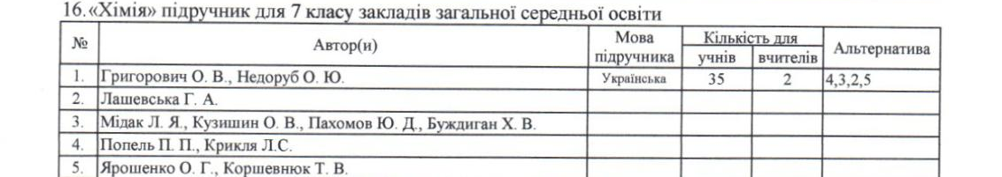

- Оприлюднити протокол педагогічної ради 08.03.2024 на сайті ліцею.

Голова педагогічної ради Володимир НАГОРНЯК
Секретар Анастасія ШУНЕВИЧ

Додаток
СПИСОК ПЕДАГОГІЧНИХ ПРАЦІВНИКІВ
- Алимова Н.Г.
- Башинська Г.А.
- Білошицька А.О.
- Білошицький А.В.
- Васильчук О.М.
- Вигівська А.С.
- Вовк О.В.
- Войтенко Л.П.
- Герасимчук О.В.
- Жмаченко Л.П.
- Існюк Ю.М.
- Каленська В.О.
- Кириленко Л.В.
- Клиновська І.І.
- Макстмова О.П.
- Мошківська А.П.
- Наумчук А.О.
- Омельченко А.С.
- Отрошко В.М.
- Прокопчук Л.А.
- Рєпкіна І.О.
- Савчук Т.С.
- Свицельська Т.М.
- Свіцельський В.А.
- Симоненко Т.М.
- Соловйова Л.Ф.
- Трохимчук Юлія Валеріївна
- Хоменко А.В.
- Хомчук Н.Ю.
- Чобану Л.В.
- Шваб.Ю.Ю.
- Шуляренко Н.Й.

